Тема: Изготовление открытки –фоторамки в стиле шебби-шик.
1. Повторение особенностей стиля шебби-шик.
- Максимальное количество изгибов, завитков, рюшечек, фестонов.
- Цветочные узоры. Стиль шебби-шик очень любит цветы в букетах.
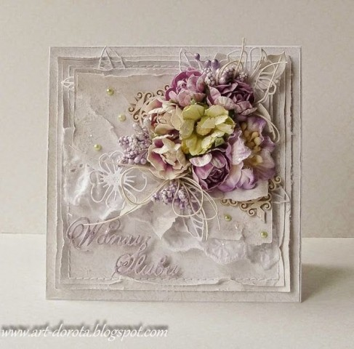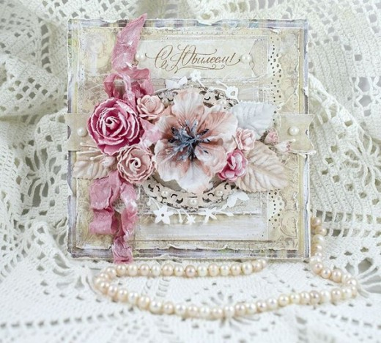
- Приятные сердцу «мелочи» и украшения, неотъемлемая черта стиля шебби-шик: гипсовые фигурки и рамочки, всевозможные люстры, птички, короны, ангелочки, подвески, вазы, бусинки, булавочки, а также изобилие тканей и кружева. С их помощью можно придавать «игрушечный» вычурный вид - без чего не выйдет шебби. Вспомните про красивые замочки с ключиками, про цветочки из самых разных материалов (бумажные, из ткани и шерсти). Прекрасно подойдут нежные ленты и тесёмки, бусины, стеклянные подвески. Огромное изобилие деталей! Забудьте о минимализме. Шебби любит все во множественном числе.
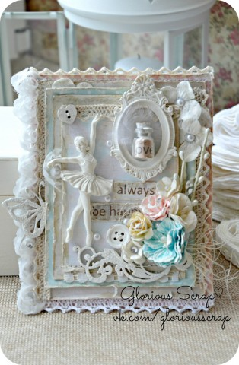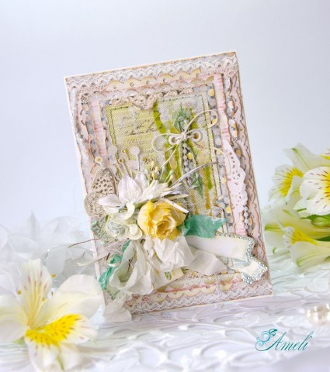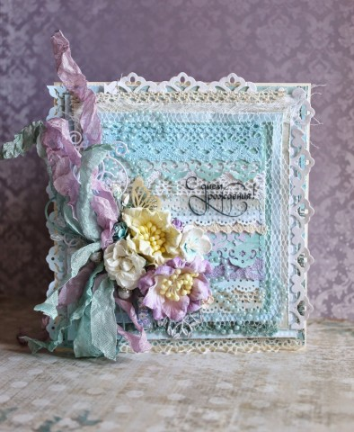
- Деликатное состаривание.
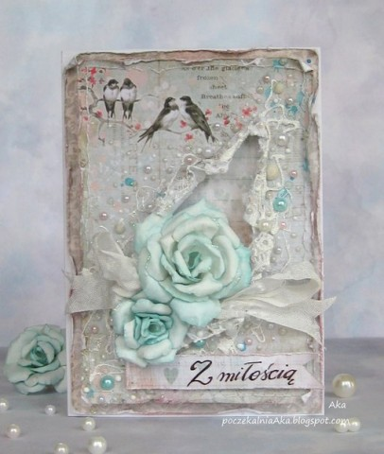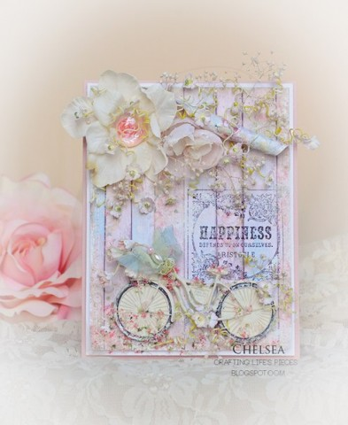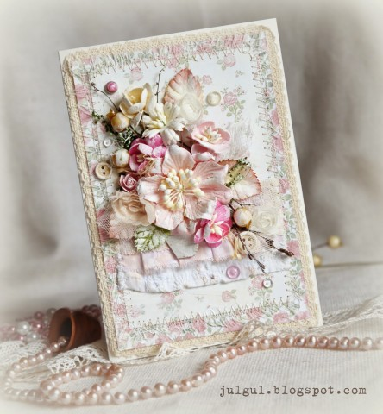
2. Подбор бумаги и декоративных элементов в стиле шебби-шик.
В стиле Шебби-шик можно:
- использовать несколько видов бумаги;
- добавлять бинт, марлю, фатин;
- украшать работу «лепниной»;
- применять в творчестве старые пожелтевшие ноты или страницы из книг;
- использовать маски или текстурную пасту.
Старайтесь не разбрасывать элементы по всей работе; выбирайте очень спокойные и приглушенные цвета; если некоторые детали «выбиваются» из общего настроения, для создания единства их можно покрыть акриловой краской
Материалы взяты с сайта «Страна Мастеров»

3. Декорирование рамочки.
Теперь приступает к декорированию рамочек. Цветы и листья по углам не только украшают каждую рамку, они играют роль так называемого держателя для фотографий. Можно как приклеить фото, так и вставить в цветочные уголки, тогда вы сможете менять фотографии на ваше усмотрение.
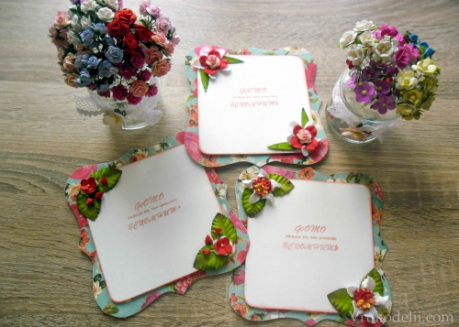
Осталось только соединить между собой рамки и сделать петельку, чтобы можно было повесить на стену. Для этого нам понадобится атласная лента, которую мы крепим к рамкам при помощи картонных полосок и двухстороннего скотча.
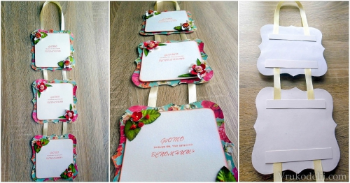
Наша тройная рамка для фотографий готова.

Завершенная работа – тройная рамка для фотографий.

